ELŐTERJESZTÉS

Szombathely Megyei Jogú Város Közgyűlésének 2016. április 20-i ülésére

Javaslat a városi térfigyelő kamerarendszer továbbfejlesztésére

Szombathely Megyei Jogú Város Önkormányzata és Szombathely Megyei Jogú Város Közterület-felügyelete az elmúlt években sikeresen alakította ki és működteti a város térfigyelő kamera rendszerét, amelyet napjainkban is folyamatosan bővít. A jelenlegi rendszert Szombathely Megyei Jogú Város Közterület-felügyelete hatékonyan használja a mindennapi munkában.

A rendszer szakmai felülvizsgálatát követően az alábbi pontokban javasolom a jelenlegi városi kamera rendszer bővítését:

- Zrínyi utca és Batthyány tér csomópont
- Derkovits lakótelepen a Domus Üzletközpont
- Szent Márton utca – Vörösmarty utca kereszteződés
- Joskar-Ola lakótelep, volt Szent Györgyi Albert Középiskola (Pázmány Péter krt. 28/A)
- Szikla Presszó és környéke.

- Zrínyi utca és Batthyány tér csomópont

A Zrínyi utca és Batthyány tér csomópontjának városi kamerarendszerrel történő megfigyelésére vonatkozóan 1 db PTZ kamera elhelyezését javaslom a Zrínyi Ilona utca és a Rákóczi Ferenc utca kereszteződésében.
A javasolt kamerát a meglévő villanyoszlopra kívánjuk felszerelni. A nappali megtáplálás érdekében akkumulátoros rendszer kiépítése szükséges.
A kamera adatátviteli hálózatának biztosítására a jelenlegi Wifi hálózat bővítésével nyílna lehetőség. A kiépítés mellett elvégzendő feladat lesz az új kamerapont integrálása a térfigyelő rendszer központjába, valamint az ehhez szükséges licencek megvásárlása.
A kamerapont kialakításának várható becsült költsége: 1.550 e Ft
Egyéb villanyszerelési és bejelentési munkák: 100 e Ft
Wifi hálózat becsült éves üzemeltetési költsége: 220 e Ft /év

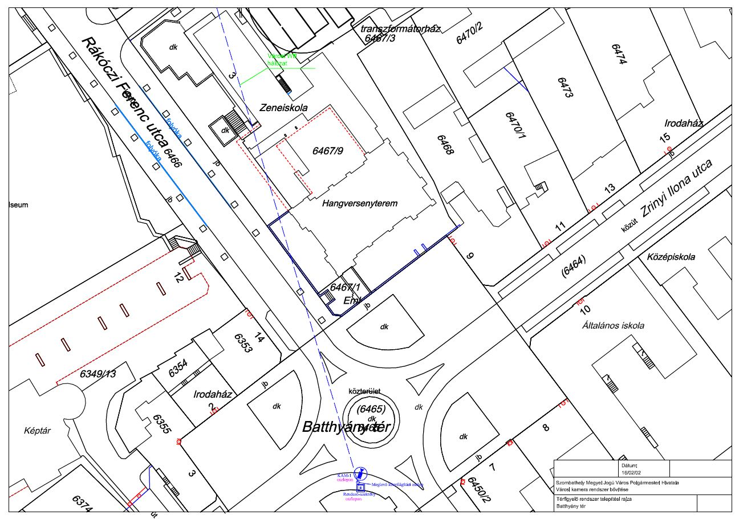
1. ábra Helyszínrajz - Zrínyi utca és Batthyány tér tervezett kamerapont

- Derkovits lakótelep Domus Üzletközpont

A Szombathely, Szűrcsapó u. 23. szám alatti Domus Üzletközpont vonatkozásában a helyszíni bejárás és a helyi igényeket alapul véve a városi térfigyelő rendszert 5 db kamera kiépítésével javaslom megvalósítani.

- Kamerapont: A Domus Üzletközpont játszótér felőli oldalára, 1 db PTZ kamera kerül elhelyezésre, amely az iskola, a játszótér és az ”órásház” irányába nyújt megfigyelést.
- Kamerapont: Domus Üzletközpont, belső udvar, Hargita utcai lépcsőfeljáró, előtető. Itt 2 db dome (VD) kamera kerül elhelyezésre, amely két irányba nyújt lefedettséget.
- Kamerapont: Domus Üzletközpont, belső udvar, orvosi rendelők, előtető. Itt 1 db PTZ kamera kerül elhelyezésre, amely a belső udvar két irányába, illetve az orvosi rendelők felé történő megfigyelésre szolgál.
- Kamerapont: A Domus Üzletközpont Szűrcsapó út felöli oldal. Itt 1 db PTZ kamera kerül elhelyezésre. A kamera meglévő térvilágítási oszlopra kerül felszerelésre. Az oszlopon csak éjszakai áramot lehet biztosítani, így az eszközök nappal akkumulátorról fognak üzemelni. A 230V-os hálózat és LAN hálózat felőli túlfeszültség védelemről is gondoskodni kell.
- Kamerapont: Szűrcsapó utca – Parkoló felőli sarok. Itt 1 db PTZ kamera kerül elhelyezésre, amely az Üzletház melletti parkolóval határos (piacozásra is használt) sétáló területet, parkolót, illetve az Üzletház háta mögötti lejáratot tekinti át.
Átjátszó bővítés: Az 5 kamerapont kialakítása kapcsán szükséges a Domus Üzletközpont átjátszó rendszerének bővítése is.

Ezen felül a kamerákat integrálni kellene a térfigyelő rendszer központjába az ehhez szükséges licencek alkalmazásával, illetve növelni kellene a térfigyelő rendszer jelenlegi szerverének rögzítési kapacitását is.

A kamerapontok kialakításának becsült költsége: 7.700 e Ft
Átjátszó bővítés: 650 e Ft
Egyéb villanyszerelési és bejelentési munkák 350 e Ft
Wifi hálózat becsült éves üzemeltetési költsége: 0 Ft / év

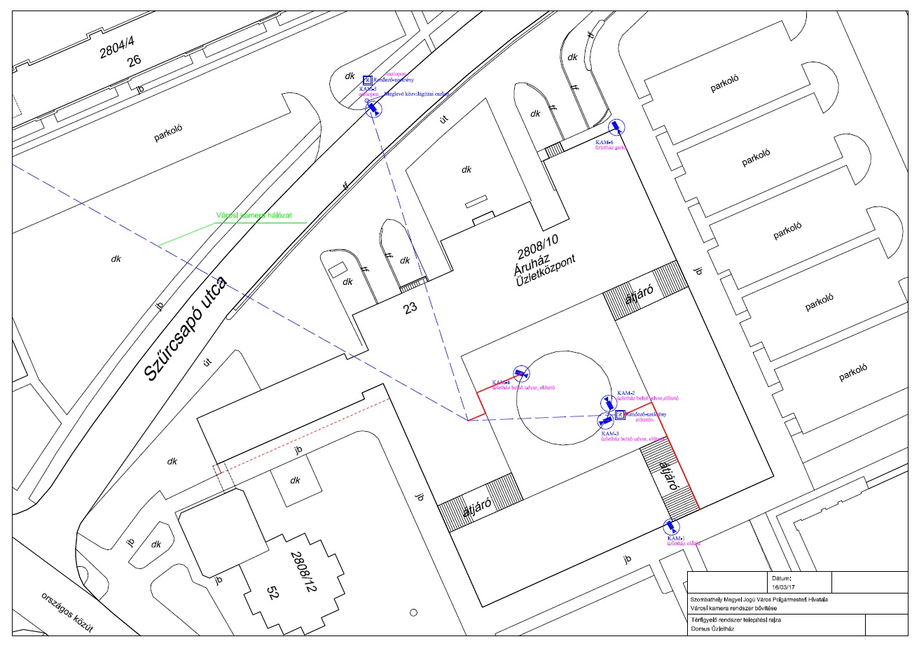
2. ábra Helyszínrajz - Domus Üzletközpont tervezett kamerapontok

A Domus Üzletközpont közös képviselőjével történt egyeztetés eredményeként a megvalósítás finanszírozásához az Üzletközpontban lévő tulajdonosok is várhatóan hozzájárulnak. A közös képviselő asszony tájékoztatása alapján közgyűlési döntés szükséges ahhoz, hogy a Domus Üzletközpont a megvalósítás költségeibe, mint partner részt tudjon vállalni, amelyre várhatóan május hónapban kerül sor.

A tervezett megvalósulási, illetve üzemeltetési feladatok kapcsán felmerülő költségeket megvizsgálva javaslom, hogy a kiépítéshez a Domus Üzletközpont 3 000 000 Ft-os hozzájárulása esetén a fennmaradó költségeket az Önkormányzat vállalja, továbbá az Önkormányzat biztosítsa a rendszer folyamatos üzemeltetését.

- Szent Márton utca – Vörösmarty utca kereszteződés

A Szombathely, Szent Márton utca – Vörösmarty utca kereszteződésében lévő oszlopra 1 db PTZ kamera elhelyezését javaslom. Az oszlopra kerülő PTZ kamera segítségével jól belátható a Vörösmarty utca, illetve a Szent Márton utca.
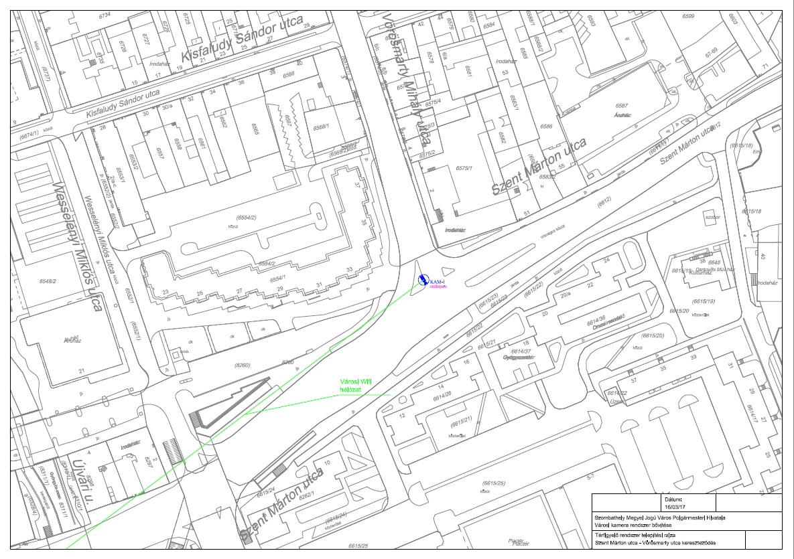
3. ábra Helyszínrajz – Szent Márton utca – Vörösmarty utca kereszteződés tervezett kamerapont

A kiépítés várható költségei:
A kamerapont kialakításának várható becsült költsége: 1.820 e Ft
Egyéb villanyszerelési és bejelentési munkák: 150 e Ft
Wifi hálózat becsült éves üzemeltetési költsége: 220 e Ft /év
- Joskar-Ola lakótelep, volt Szent Györgyi Albert Középiskola (Pázmány Péter krt. 28/A)

A Pázmány Péter körúton lévő volt Szent Györgyi Albert Középiskolánál egy darab PTZ kamera kiépítését javaslom. A kamera az iskola bal oldalán elhelyezkedő, már meglévő térvilágítási oszlopra kerülne felszerelésre, amely esetén a nappali megtáplálás érdekében akkumulátoros rendszer kiépítése szükséges. A kamera adatátviteli hálózatának biztosítására a jelenlegi Wifi hálózat bővítésével nyílna lehetőség. Feladat lenne ezen felül a kamerapont integrálása a térfigyelő rendszer központjába, valamint az ehhez szükséges licencek megvásárlása.

A rendszer kialakításának várható becsült költsége: 1.950 e Ft
Wifi hálózat becsült éves üzemeltetési költsége: 220 e Ft /év

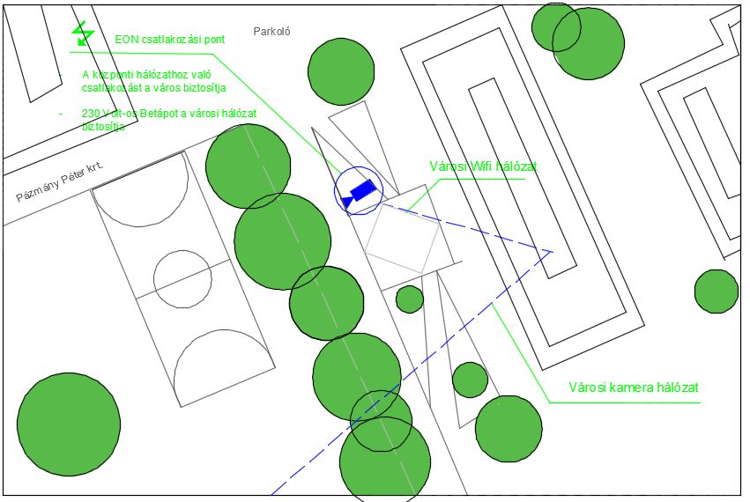
4. ábra Helyszínrajz - Pázmány Péter körúti tervezett kamerapont

Tájékoztatom a Tisztelt Közgyűlést, hogy a Bűnmegelőzési, Közbiztonsági és Közrendvédelmi Bizottság a 40/2015. (IX.15.) BKKB. számú határozatával szakmailag megalapozottnak tartotta és támogatta a kamerapont kiépítését.
- Szikla Presszó és környéke

A Nagy László utcában lévő Szikla Presszó és környezetének térfigyelő rendszerrel történő kialakítását javaslom, mely során elhelyeznénk két darab Infra megvilágítóval rendelkező kamerát a Szikla Presszó felőli oldalon lévő közvilágítási oszlopra, valamint egy forgatható PTZ kamerát a Nagy László utca 24. számú társasházra. Az itt található közvilágítási oszlopon éjszakai áram áll rendelkezésre. Az éjszakai áram miatt nappali üzemi tápszekrényt kell elhelyezni az oszlopon. A kamerák adatátviteli hálózata az épületen elhelyezett rendező szekrénybe csatlakozna. Ez a rendező szekrény a Pálos Károly Szociális Szolgáltató Központ és Gyermekjóléti Szolgálat épületén létesített átjátszó ponton keresztül kapcsolódna a városi térfigyelő hálózatba. Ezen felül a kamerákat integrálni kellene a térfigyelő rendszer központjába az ehhez szükséges licencek alkalmazásával, illetve növelni kellene a térfigyelő rendszer jelenlegi szerverének rögzítési kapacitását is.

A rendszer kialakításának becsült költsége: 2.500 e Ft
Wifi hálózat becsült éves üzemeltetési költsége: 220 e Ft / év

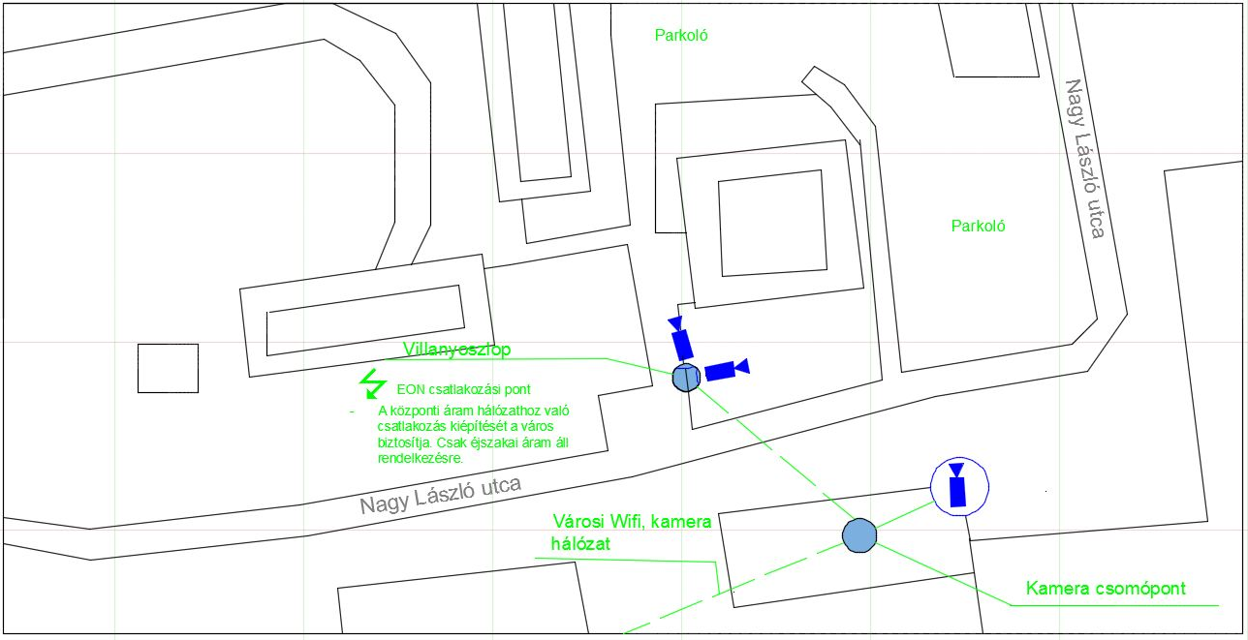
5. ábra Helyszínrajz - Nagy László utcai tervezett kamerapont

Tájékoztatom a Tisztelt Közgyűlést, hogy a Bűnmegelőzési, Közbiztonsági és Közrendvédelmi Bizottság a 40/2015. (IX.15.) BKKB. számú határozatával szakmailag megalapozottnak tartotta és támogatta a kamerapont kiépítését.

- Közterület felügyelet bővítés
Az I.-VI. pontban javasolt helyszínek bevonásával szükségesség vált a Közterület felügyeletnél elhelyezett központi egységek bővítése, melynek várható költsége: 2.500.000 Ft lesz.

- Összegzés

A fentiek tükrében a költségek a következőképpen alakulnak az egyes kamera helyszíneken:
Zrínyi utca és Batthyány tér csomópont 1.550 e Ft
Derkovits lakótelepen a Domus Üzletközpont 8.700 e Ft
Szent Márton utca – Vörösmarty utca kereszteződés 1.820 e Ft
Szikla Presszó 2.500 e Ft
volt Szent Györgyi Albert Középiskola 1.950 e Ft
Közterület felügyelet bővítés 2.500 e Ft
Összesen: 19.020 e Ft

A 2016. évi költségvetésben a városi kamera rendszer bővítésére összesen 26 770 e Ft áll rendelkezésre. Amennyiben a Derkovits Üzletközpont tulajdonosainak Közgyűlésén (májusban) a 3 000 e Ft hozzájárulás elfogadásra kerül, abban az esetben 1 870 e Ft többletforrás biztosításával a fentiekben felsorolt valamennyi eddig elfogadott és most elfogadásra kerülő helyszínen kialakításra kerülhetnek a térfigyelő kamerák.

Kérem a Tisztelt Közgyűlést, hogy a fentiek alapján az előterjesztést megtárgyalni, és a határozati javaslatot elfogadni szíveskedjék.

Szombathely, 2016. április ” ”

/: Dr. Puskás Tivadar :/
Határozati javaslat
…..../2016. (IV. 20.) Kgy. számú határozat

- Szombathely Megyei Jogú Város Közgyűlése a városi térfigyelő kamerarendszer továbbfejlesztésére vonatkozó előterjesztést megtárgyalta, és a fejlesztés megvalósítását az előterjesztésben foglaltaknak megfelelően – a költségvetési fedezet rendelkezésre állására tekintettel - az alábbi helyszíneken támogatja:
- Zrínyi utca és Batthyány tér csomópont
- Szent Márton utca – Vörösmarty utca kereszteződés
- Szikla Presszó
- volt Szent Györgyi Albert Középiskola
- Közterület-felügyelet bővítés.

- Szombathely Megyei Jogú Város Közgyűlése a városi térfigyelő kamerarendszer továbbfejlesztését a Domus Üzletközpontnál kizárólag abban az esetben támogatja, ha a Domus Üzletközpont tulajdonosainak közgyűlésén (májusban) a 3 000 e Ft hozzájárulás elfogadásra és ezen hozzájárulás az Önkormányzat számláján jóváírásra kerül. Szombathely Megyei Jogú Város Közgyűlése ebben az esetben a Domus Üzletközpontnál megvalósítandó fejlesztéshez szükséges 1 870 e Ft önkormányzati többletforrást a költségvetésében biztosítja.

- Szombathely Megyei Jogú Város Közgyűlése felkéri a polgármestert, hogy a kamerafejlesztés megvalósításához szükséges intézkedéseket a fentiek szerint tegye meg.

Felelősök: Dr. Puskás Tivadar polgármester
Illés Károly alpolgármester
Molnár Miklós alpolgármester
Dr. Károlyi Ákos jegyző
(A végrehajtásért:
Keringer Zsolt, az Informatikai, Minőségügyi és Gondnoksági Kabinet osztályvezetője,
Stéger Gábor, a Közgazdasági és Adó Osztály vezetője, valamint
Dr. Varsányi Péter, Szombathely MJV Közterület-felügyet igazgatója)

Határidő: 1. és 3. pont vonatkozásában: 2016. szeptember 30.
2. pont vonatkozásában: a feltétel megvalósulása esetén a költségvetési rendelet következő módosítása

